Bonjour,
Il y'a quelque mois une personne m'a créé un fichier Excel avec de Marco pour faire les inventaires des véhicules des pompiers.
Il y’a environ 1 mois que je l’ai mis en fonction et D’après les premiers retours des utilisateurs, je me demander s'il était possible de faire quelque modification sur ce type de Marco ?
Voici le lien avec le tableau: https://www.cjoint.com/c/HKuh3MXMGNj

Si oui si dessous les souhaits de modification.
Est-il possible de faire apparaitre désignation, la quantité, statue, observations dans l’envoie de l’émail qui se trouve à partir de la ligne 4 afficher juste au-dessus du message, et envoie un seul email par véhicule avec toute les erreurs et non comme en ce moment (sa envoie un email à chaque fois que on modifie le statue)?
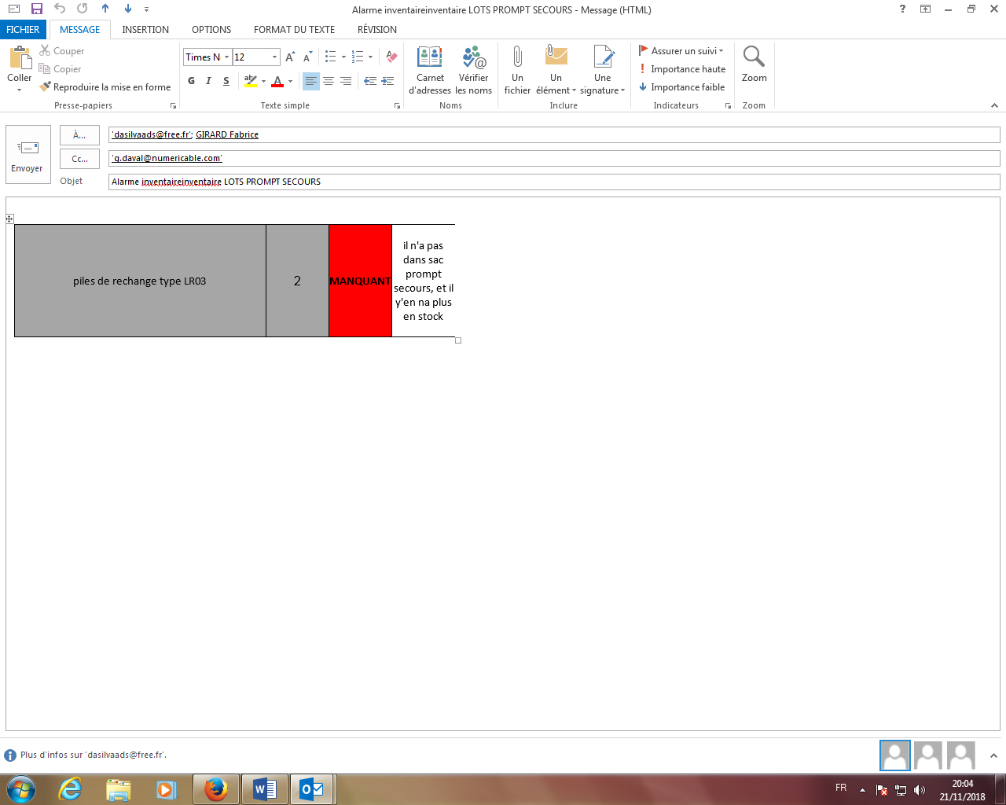

Est-ce possible de mettre des destinataires diffèrent pour l’envoie des Email par véhicules (je souhaite mettre un ou plusieurs destinataires par véhicules ?
Peut-on faire apparaitre automatiquement les commentaires qui se trouvent dans la colonne des observations des véhicules, dans la première feuille (vérification des véhicules), dans la colonne matérielle manquants observation dans la colonne L.
Merci pour votre aide sur ce super travail.
Voici le lien avec le tableau: https://www.cjoint.com/c/HKuh3MXMGNj

